生物学
第Ⅰ卷 选择题（共15分）
本卷共15个小题，每小题1分，共15分。在每个小题给出的四个选项中，只有一项符合题意，请选出并在答题卡上将该项涂黑。
1. 唐代医学家孙思邈在《千金方》中写道：“预防诸病……常习不唾地……”。现在看来，这正是倡导传染病预防措施中的（ ）
A. 控制传染源 B. 杀死病原体 C. 切断传播途径 D. 保护易感人群
【答案】C
【解析】
【分析】传染病预防措施：控制传染源、切断传播途径、保护易感人群。
【详解】根据《千金方》的描述可知，想要预防疾病，应该注意不要随地吐痰，这正是倡导传染病预防措施中的切断传播途径。因此ABD错误，C正确。
故选C。
2. 我国神舟系列飞船先后携带多种植物的种子进入太空漫游，后来经播种、选择，培育出了多个高产、稳产的新品种。这种育种方式从根本上改变了这些种子的（ ）
A. 形态结构 B. 遗传物质 C. 生理功能 D. 营养物质
【答案】B
【解析】
【分析】太空育种主要是通过强辐射，微重力和高真空等太空综合环境因素诱发植物种子的遗传物质发生变异。因此太空育种能诱发生物产生可遗传的变异。
【详解】我国神舟系列飞船先后携带多种植物的种子进入太空漫游，后来经播种、选择，培育出了多个高产、稳产的新品种。这种太空育种方式中，产生的变异能遗传给后代，理由是太空育种后遗传物质发生改变，因此ACD错误，B正确。
故选B。
3. 在各种交通意外事故中，脑干损伤的死亡率高达90%，主要原因是脑干中有些部位专门调节人体的（ ）
A. 呼吸和心跳 B. 语言表达 C. 身体平衡 D. 肢体运动
【答案】A
【解析】
【分析】脑位于颅腔内，包括大脑，小脑和脑干三部分。
【详解】脑干灰质中，有一些调节人体基本生命活动的中枢，如心血管运动中枢、呼吸中枢等。如果这一部分中枢受到损伤，会立即引起心跳、呼吸停止而危及生命，而调节语言表达、肢体运动的神经中枢在大脑，调节身体平衡的神经中枢在小脑，因此BCD错误，A正确。
故选A。
4. 小青用显微镜观察自制的临时装片时，看到视野中有一个大气泡（如图），她移动装片，将气泡从视野的右上方移出。你判断她移动装片的方向是（ ）
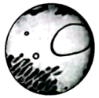
A. 右上方 B. 右下方 C. 左上方 D. 左下方
【答案】D
【解析】
【分析】显微镜下看到的物象是一个放大的倒像，简便方法写纸上倒过来看。显微镜成倒立的像。“倒立”不是相反，是旋转180度后得到的像，即上下相反、左右相反。
【详解】显微镜成的物像是倒像，因此像的移动方向与物体的移动方向相反。气泡在视野的右上方，则物体在左下方，则往左下方移动，气泡就能从视野移走，D正确，ABC错误。
故选D。
5. 小华用显微镜观察池塘水中的微小生物时，使用的目镜（带有标尺）与物镜放大倍数均为10×。他在视野中看到一只体长约为6毫米的眼虫，则这只眼虫的实际体长约为（ ）
A. 600毫米 B. 60毫米 C. 0.6毫米 D. 0.06毫米
【答案】D
【解析】
【分析】显微镜的放大倍数=目镜放大倍数×物镜放大倍数。
【详解】显微镜的放大倍数=目镜放大倍数×物镜放大倍数，小华使用的目镜（带有标尺）与物镜放大倍数均为10×，则放大倍数=10X×10X=100。他在视野中看到一只体长约为6毫米的眼虫，则这只眼虫的实际体长约为6÷100=0.06毫米，D正确，ABC错误。
故选D。
为了探究植物的生命活动，小芸剪下锦紫苏的一个枝条，去掉大部分叶后将其下端插入清水中、然后把装置放在阳台上，每天换水。不久，枝条下端生出了根（如图）。请结合图文信息完成下面小题。
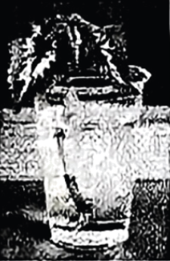
6. 锦紫苏的此种繁殖方式属于（ ）
A. 分裂生殖 B. 出芽生殖 C. 有性生殖 D. 无性生殖
7. 小芸向水中加入几滴红色食用色素，几小时后，摘下一片叶，将其横切，切面示意图如下。叶中变红部分、拉动色素随水分向上运输的动力分别是（ ）
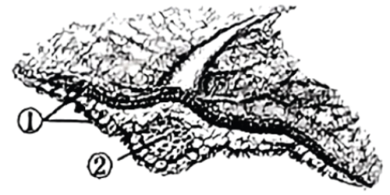
A ①、蒸腾作用 B. ①、呼吸作用 C. ②、蒸腾作用 D. ②、呼吸作用
8. 一段时间后，小芸发现叶片有些发黄，这很可能是由于缺少了植物生长所需的（ ）
A. 阳光 B. 无机盐 C. 氧气 D. 有机物
9. 小芸将锦紫苏枝条长成的小植株移栽至花盆中。经过精心培育，植株上长出了许多新叶，开出了美丽的花朵。这些新叶和花朵在植物体的结构层次上都属于（ ）
A. 细胞 B. 组织 C. 器官 D. 系统
10. 锦紫苏开花过程中会消耗有机物、这些有机物是（ ）
A. 绿叶进行光合作用制造的 B. 花朵进行光合作用制造的
C. 绿叶进行呼吸作用制造的 D. 根从土壤里吸收的
【答案】6. D 7. C 8. B 9. C 10. A
【解析】
【分析】有性生殖是指经过两性生殖细胞（例如精子和卵细胞）的结合成为受精卵，再由受精卵发育成为新的个体的生殖方式。无性生殖是没有两性生殖细胞的结合，由母体直接产生新个体的方式，如嫁接、扦插、压条、克隆、组织培养等。
蒸腾作用能产生蒸腾拉力，蒸腾拉力是植物被动吸水与转运水分的主要动力，能促进植物体内水和无机盐的运输。
植物的结构层次从微观到宏观依次是：细胞→组织→器官→植物体。
【6题详解】
A．分裂生殖是无性生殖中一种常见的方式，即是母体分裂成2个（二分裂）或多个（复分裂）大小形状相同的新个体的生殖方式，A不符合题意。
B．出芽生殖是指生物由母体的一定部位生出芽体，芽体逐渐长大并与母体分离，形成独立生活的新个体的生殖方式，简称芽殖，B不符合题意。
C．有性生殖是指经过两性生殖细胞（例如精子和卵细胞）的结合成为受精卵，再由受精卵发育成为新的个体的生殖方式，C不符合题意。
D．剪下锦紫苏的一个枝条，去掉大部分叶后将其下端插入清水中，然后把装置放在阳台上，每天换水，不久，枝条下端生出了根，该方法没有经过两性生殖细胞的结合，属于无性生殖，D符合题意。
故选D。
【7题详解】
图中①是表皮，表皮无色透明，具有保护作用；②是叶脉，叶脉中有导管和筛管，筛管位于韧皮部，运输有机物，方向从上往下；导管位于木质部，运输水和无机盐，方向自下而上；植物体内水分及无机盐的向上运输的主要动力来自蒸腾作用产生的拉力，由此可知，叶中变红的部分、拉动色素随水分向上运输的主要动力分别是②、蒸腾作用，C符合题意。
故选C。
【8题详解】
植物的生长需要的营养物质有水、无机盐、有机物，有机物是植物通过光合作用制造的，水和无机盐是植物通过根从土壤中吸收的，植物的生活需要多种无机盐，比如植物缺少含氮的无机盐时，植株的叶片从老叶开始变黄，而且整株植物从下往上逐渐开始变黄，由此可知，一段时间后，小芸发现叶片有些发黄，这很可能是由于缺少了植物生长所需的无机盐，B符合题意。
故选B。
【9题详解】
A．植物体结构和功能的基本单位是细胞，A不符合题意。
B．细胞分化形成组织，构成植物体的主要组织有：保护组织、营养组织、输导组织、机械组织和分生组织，B不符合题意。
C．由不同的组织组成器官，被子植物有六大器官：根、茎、叶、花、果实和种子，C符合题意。
D．植物体没有系统这个层次，D不符合题意。
故选C。
【10题详解】
A．光合作用是绿色植物通过叶绿体，利用光能，把二氧化碳和水转化成贮存着能量的有机物（主要是淀粉），并且释放氧气的过程。在植物体中，进行光合作用合成有机物的主要部位在叶片，A符合题意。
B．花朵中没有叶绿体，不能进行光合作用，B不符合题意。
C．呼吸作用是利用氧气，分解有机物，产生二氧化碳和水，并释放能量的过程。绿叶进行呼吸作用会消耗有机物，C不符合题意。
D．根从土壤里只能吸收水和无机盐，不能吸收有机物，D不符合题意。
故选A。
11. 科学家比较了几种现代类人猿与人类的某段DNA，得到下图所示结果，该结果说明（ ）
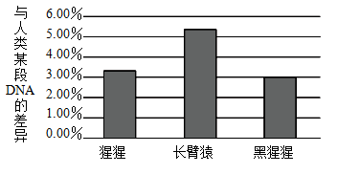
A. 长臂猿与人类没有亲缘关系 B. 黑猩猩与人类的亲缘关系更近
C. 黑猩猩是人类的祖先 D. 现代类人猿与人类的共同祖先是一类古猿
【答案】B
【解析】
【分析】生物进化的证据有化石证据、比较解剖学上的证据、胚胎学上的证据等。
【详解】科学家比较了几种现代类人猿与人类的某段DNA，得到如图所示结果，分析结果可知，黑猩猩与人类某段的DNA的差异最小，所以黑猩猩与人类的亲缘关系更近，因此ACD错误，B正确。
故选B。
12. Turner综合征是一种由于女性缺失一条X染色体导致的遗传病。部分患者卵巢不发育，你推测这些患者（ ）
A. 不能产生卵细胞 B. 体内雌性激素含量偏高
C. 有正常的月经 D. 体细胞中的性染色体组成为XX
【答案】A
【解析】
【分析】卵巢是女性主要的生殖器官，其功能是产生卵细胞和分泌雌性激素。
【详解】A．卵细胞是由女性的主要生殖器官——卵巢产生，但该患者卵巢不发育，无法产生卵细胞，A符合题意。
B．雌性激素是由女性的主要生殖器官——卵巢分泌，但该患者卵巢不发育，无法分泌雌性激素，B不符合题意。
C．月经是指在雌性激素的调节下，子宫内膜周期性脱落而形成的出血现象。但该患者卵巢不发育，无法分泌雌性激素，故无法形成月经，C不符合题意。
D．根据题干信息，该患者体细胞中的性染色体组成中将缺失一条X染色体，D不符合题意。
故选A
13. 凡凡比较了以下几种微生物，发现它们虽然形态差异较大，但也有一些共同特征，例如（ ）
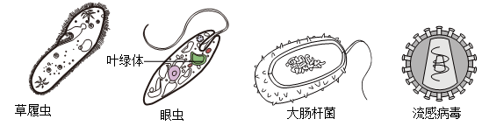
A. 都有细胞结构 B. 都有成形的细胞核
C. 都有遗传物质 D. 都能制造有机物
【答案】C
【解析】
【分析】图中草履虫、眼虫、大肠杆菌都是单细胞生物，病毒没有细胞结构。
【详解】A．流感病毒没有细胞结构，A错误。
B．大肠杆菌属于细菌，没有成形的细胞核，B错误。
C．以上四种生物都具有遗传物质，C正确。
D．只有眼虫体内有叶绿体，能制造有机物，图中其他生物都没有叶绿体，不能自己制造有机物，D错误。
故选C。
14. 下图表示人体血液循环过程中两个部位的气体交换情况，下列相关说法正确的是（ ）
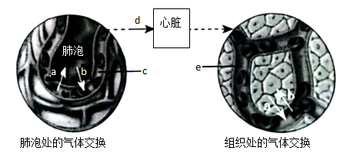
A. a代表氧，b代表二氧化碳
B. 血管c中的血液经血管d流入右心房
C. 血液流经血管e后，由动脉血变成静脉血
D. 血管c、e的管壁较厚，管内血流速度较快
【答案】C
【解析】
【分析】图中a是二氧化碳，b是氧气。
【详解】A．根据气体进出的方向可知，a是二氧化碳，b是氧气，A错误。
B．血管c为肺泡周围的毛细血管网，再经血管d肺静脉流入左心房，B错误。
C．血液流经血管e组织细胞周围的毛细血管后，由含氧较多的动脉血变成含氧较少的静脉血，C正确。
D．血管c、e的管壁较薄，管内血流速度较慢，这些特点有利于进行物质交换，D错误。
故选C。
15. 兔的黑毛（显性）和白毛（隐性）是一对相对性状。关于兔毛色的遗传，从理论上分析，不可能出现的情况是（ ）
A. 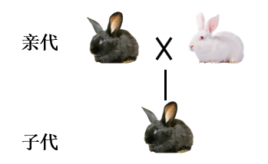 B. 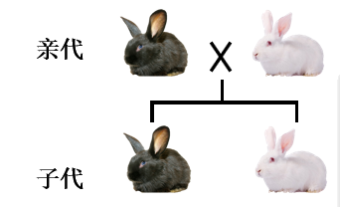
C. 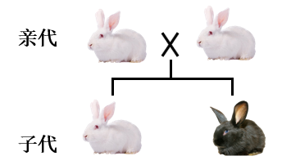 D. 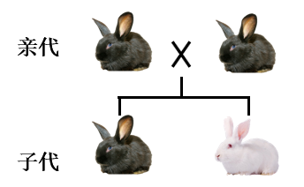
【答案】C
【解析】
【分析】生物体的某些性状是由一对基因控制的，而成对的基因往往有显性和隐性之分，显性基因是控制显性性状的基因，隐性基因是控制隐性性状的基因。当细胞内控制某种性状的一对基因，一个是显性、一个是隐性时，只有显性基因控制的性状才会表现出来；当控制某种性状的基因都是隐性基因时，才会表现出隐性性状。
【详解】A．如果的黑毛（显性）和白毛（隐性）是一对相对性状，如AA和aa杂交，则可能出现黑色子代个体，A正确。
B．如果亲代黑色个体基因组成为Aa，白色个体为aa，则子代中既有黑色个体又有白色个体，B正确。
C．如果亲代全为白色个体，基因组成为aa，则子代中不可能出现黑色个体，C错误。
D．如果亲代都为黑色个体，基因组成都为Aa，则后代中既有黑色个体，又有白色个体，D正确。
故选C。
第Ⅱ卷 非选择题（共35分）
本卷共3个小题、共35分。请将答案写在答题卡上的相应位置。
16. “昆虫旅馆”与传粉动物
资料1 自然界中的蜜蜂有社会性、独居性等类型。社会性蜜蜂群体中有蜂王、雄蜂和工蜂，且成员间有明确的分工；独居蜂中的雌蜂与雄蜂交尾后，则独自筑巢、产卵、喂养幼虫。独居蜂的传粉率比社会性蜜蜂更高。除蜜蜂外，蝴蝶、蜂鸟、蜗牛、蝙蝠等动物也能传粉，这些传粉动物影响着全球35%的作物产量。但由于城市化进程的加速，独居蜂等传粉动物的许多栖息环境已被破坏，目前约三分之一的无脊椎传粉动物正面临灭绝的风险。
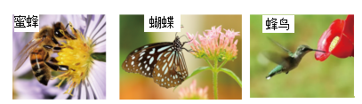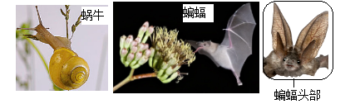
资料2 有生物学爱好者做过以下实验：  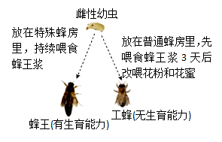 | 资料3 2022年12月14日，央视早间新闻介绍了哥斯达黎加花市中央公园里的“独居蜂旅馆”（如下图）。  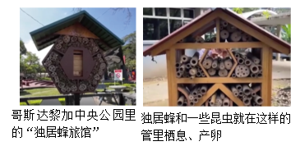
请分析以上资料，结合相关知识回答：
（1）分析资料1可知，社会性蜜蜂具有______行为、而独居蜂则不具有此行为。
（2）你认为资料2中的实验可以说明什么？_______________（一点即可）。
（3）李时珍在《本草纲目》中提到的中药“蜂子”其实就是蜜蜂的蛹，可见蜜蜂的变态发育类型同家蚕一样、属于______。在资料2所示实验中，发育成“蜂子”的是_______。
（4）资料中提到的几种传粉动物形态结构和生理功能各异。让我们一起给它们分分类吧：_______。
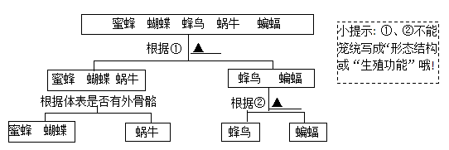
（5）请你谈谈人们为什么要建造“独居蜂旅馆”呢？____________（一点即可）。如果由你来为昆虫们建造一个“昆虫旅馆”，你会怎么做呢？____________（一点即可）。
【答案】（1）社会 （2）环境（生存条件）影响生物的性状（或“生物的性状是基因和环境共同作用的结果”）；非生物因素可影响生物的生长和发育；蜂房和食物种类可影响蜜蜂的发育（或“蜂房和食物种类可影响蜜蜂幼虫的生长和发育”）；给蜜蜂的雌性幼虫喂食蜂王浆可促进其生殖器官的发育
（3） ①. 完全变态##完全变态发育 ②. 雌性幼虫##幼虫
（4）①体内有无脊柱；体温是否恒定（一点即可）②体表被毛或体表覆羽（或“体表是否被毛”、“体表是否覆羽”）；是否有牙齿；卵生或胎生（或“是否卵生”、“是否胎生”）；是否哺乳（一点即可）
（5） ①. 独居蜂的传粉率比社会性蜜蜂高，而且其许多栖息环境已被破坏；可以为独居蜂提供适宜的栖息环境，有利于其生存和繁殖，从而更好地帮助植物传粉；可保护独居蜂，进而通过食物链和食物网，保护生物多样性（一点即可） ②. 调查当地对农业生产有益的昆虫，在农田附近为其建造“昆虫旅馆”；观察某些濒危昆虫巢穴的形态，用适宜的材料模拟其巢穴建造“昆虫旅馆”；使用竹竿、芦苇的茎、小麦秸秆等天然管状材料建造“昆虫旅馆”（一点即可）
【解析】
【分析】（1）社会行为是群体内形成了一定的组织，成员间有明确分工的动物群集行为，有的高等动物还形成等级。
（2）生物影响环境，环境影响生物，生物与环境相互影响。
（3）完全变态发育是指昆虫在个体发育中，经过卵、幼虫、蛹和成虫等4个时期，幼虫与成虫在形态构造和生活习性上明显不同，差异很大。不完全变态发育的幼体与成体的形态结构和生活习性非常相似，但各方面未发育成熟，发育经历受精卵、幼虫、成虫三个时期。
（4）生物分类的目的是探索生物的系统发育及其进化历史，揭示生物的多样性及其亲缘关系，并以此为基础建立多层次的、能反映生物界亲缘关系和进化发展的“自然分类系统”。
【小问1详解】
社会性蜜蜂群体中有蜂王、雄蜂和工蜂，且成员间有明确的分工；独居蜂中的雌蜂与雄蜂交尾后，则独自筑巢、产卵、喂养幼虫。独居蜂的传粉率比社会性蜜蜂更高。分析可知，分析资料1可知，社会性蜜蜂具有社会行为，群体内形成了一定的组织，成员间有明确分工的动物群集行为。
【小问2详解】
生物影响环境，环境影响生物，生物适应环境才能生存。生物的性状是由基因控制的，但是还受环境的影响。资料2中的实验可以说明环境（生存条件）影响生物的性状（或“生物的性状是基因和环境共同作用的结果”）；非生物因素可影响生物的生长和发育；蜂房和食物种类可影响蜜蜂的发育（或“蜂房和食物种类可影响蜜蜂幼虫的生长和发育”）；给蜜蜂的雌性幼虫喂食蜂王浆可促进其生殖器官的发育。
【小问3详解】
蜜蜂的变态发育类型同家蚕一样、属于完全变态发育（或完全变态），个体发育经过卵、幼虫、蛹和成虫等4个时期，幼虫与成虫在形态构造和生活习性上明显不同，差异很大。在资料2所示实验中，发育成“蜂子”的是雌性幼虫（或“幼虫”）。
【小问4详解】
①蜜蜂、蜗牛等动物的体内没有脊椎骨构成的脊柱，属于无椎动物，蜂鸟和蝙蝠的体内有脊椎骨构成脊柱，属于脊椎动物，所以分类的依据是体内有无脊柱；也可以个依据体温是否恒定分类，蜜蜂和蜗牛的体温不恒定，随环境温度的变化而变化，蜂鸟、蝙蝠的体温不随环境温度的变化而变化，属于恒温动物。②蜂鸟的体表被履羽毛，具有保温作用，还有利于飞行，蝙蝠属于哺乳动物，体表被毛，具有保温作用。蜂鸟有喙无齿，而蝙蝠有牙齿的分化。蜂鸟的生殖方式是卵生，蝙蝠的生殖方式是胎生和哺乳，大大提高后代的成活率。综上分析可知，蜂鸟与蝙蝠的分类依据是体表被毛或体表覆羽（或“体表是否被毛”、“体表是否覆羽”）；是否有牙齿；卵生或胎生（或“是否卵生”、“是否胎生”）；是否哺乳。
【小问5详解】
人们要建造“独居蜂旅馆”的原因是独居蜂的传粉率比社会性蜜蜂高，而且其许多栖息环境已被破坏；可以为独居蜂提供适宜的栖息环境，有利于其生存和繁殖，从而更好地帮助植物传粉；可保护独居蜂，进而通过食物链和食物网，保护生物多样性。你来为昆虫们建造一个“昆虫旅馆”，应该这样做，调查当地对农业生产有益的昆虫，在农田附近为其建造“昆虫旅馆”；观察某些濒危昆虫巢穴的形态，用适宜的材料模拟其巢穴建造“昆虫旅馆”；使用竹竿、芦苇的茎、小麦秸秆等天然管状材料建造“昆虫旅馆”。 （一点即可）。
17. 探究人体内废物的排出
人体每时每刻都在产生废物，这些废物若不及时排出，就会影响健康。许多废物是通过肾脏形成尿液排出的，每个肾脏包括大约100万个形成尿液的“过滤工厂”—肾单位（如图二）。那么，肾单位是如何形成尿液的呢？在老师的指导下，同学们制作了过滤装置来模拟肾单位部分结构的工作原理，图一是小青组的作品。请分析回答：
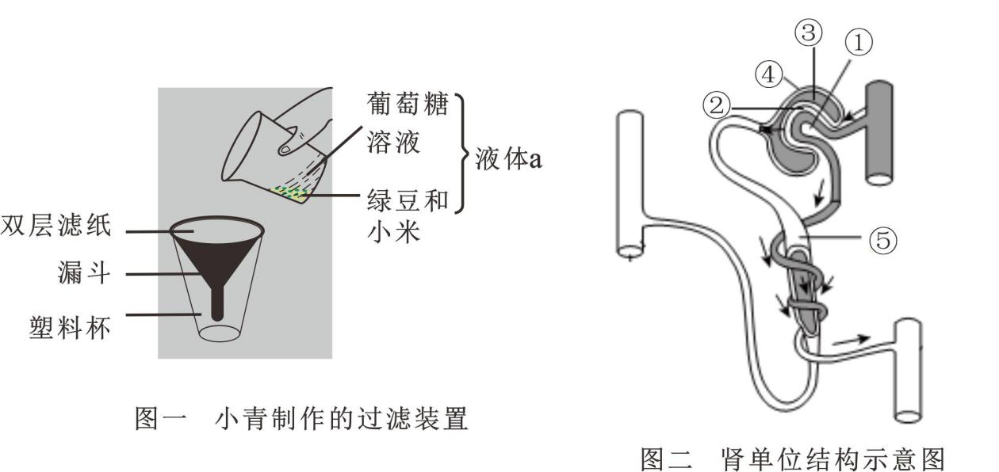
（1）小青准备代表本组向大家介绍他们的过滤装置，设计了如下表格，请你帮她补充完整：
过滤装置 |  | 肾单位
液体a | 模拟 | ①中的血液
绿豆和小米 | 模拟 | 血液中的__________
双层滤纸 | 模拟 | ①______和②_____
过滤后流入塑料杯中的液体 | 模拟 | ③中的液体，即________
（2）小青和同学们总结了肾单位的工作原理：如图二所示，血液流经①时，通过___________作用形成了③中的液体；该液体流经⑤___________时，全部的____________、大部分的水和部分无机盐被___________，回到血液中，剩余的部分就形成了尿液。通过排尿，人体将____________和多余的___________等废物排出体外。
（3）最后，老师问同学们：除以上途径外，人体还能通过哪些途径排出废物呢？请你也说出一种：_________________（一点即可）
【答案】（1） ①. 血细胞和大分子蛋白质 ②. 肾小球 ③. 肾小囊内壁##肾小囊壁 ④. 原尿
（2） ①. 过滤 ②. 肾小管 ③. 葡萄糖 ④. 重吸收 ⑤. 尿素 ⑥. 水和无机盐
（3）通过呼吸系统排出二氧化碳和少量水分；通过皮肤的汗腺排出少量尿素、部分水和无机盐
【解析】
【分析】肾脏是形成尿液的器官。每个肾脏包括大约100万个结构和功能单位，叫做肾单位。每个肾单位由肾小体和肾小管组成。图二中：①肾小球，②肾小囊内壁，③肾小囊，④肾小囊外壁，⑤肾小管。
【小问1详解】
肾单位是肾脏的结构和功能单位，肾单位包括肾小体和肾小管。肾小体包括呈球状的肾小球和呈囊状包绕在肾小球外面的肾小囊，肾小囊腔与肾小管相通。尿的形成要经过肾小球（和肾小囊内壁）的过滤和肾小管的重吸收作用。血浆通过肾小球的滤过作用，除了大分子的蛋白质外，其他的如水、无机盐、尿素、葡萄糖会滤过到肾小囊腔形成原尿；原尿流经肾小管时，其中大部分水、部分无机盐和全部的葡萄糖被重新吸收回血液，而剩下的如尿素、一部分无机盐和水等由肾小管流出形成尿液。图一中，液体a模拟了①肾小球中的血液；绿豆和小米模拟了血液中的血细胞和大分子蛋白质；双层滤纸模拟可①肾小球和②肾小囊内壁（或“肾小囊壁”）；过滤后流入塑料杯中的液体模拟了③肾小囊中的液体，即原尿。
【小问2详解】
结合上述分析和图二可知：血液流经①肾小球时，通过过滤作用形成了③肾小囊中的液体；该液体流经⑤肾小管时，全部的葡萄糖、大部分的水和部分无机盐被重吸收，回到血液中，剩余的部分就形成了尿液。通过排尿，人体将尿素和多余的水和无机盐等废物排出体外。
【小问3详解】
人体内物质分解时产生的二氧化碳、尿素和多余的水等废物排出体外的过程叫做排泄。排泄的途径主要有三条：水和少量的无机盐、尿素以汗液的形式由皮肤排出；二氧化碳和少量的水以气体的形式通过呼吸系统排出；绝大部分水、无机盐和尿素等废物以尿的形式通过泌尿系统排出。
18. 探究霉菌在面包上生长繁殖所需的环境条件
面包发霉了！小华发现自己4天前没吃完的面包已经发霉，不禁产生了疑问：面包上的霉菌适合在怎样的环境条件下生长繁殖呢？于是他和几位同学设计并进行了以下实验：
请分析以上实验，回答问题：
第一步 | 准备三片相同的干面包片（未加防腐剂），分别放入三个相同且洁净、干燥的透明餐盒中，并编号。
第二步 | 不滴加凉开水  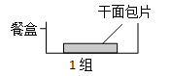 | 均匀滴加20毫升凉开水  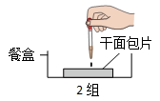 | 均匀滴加20毫升凉开水  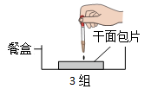
第三步 | 同时在同一环境中暴露30分钟后，盖好盒盖。
第四步 | 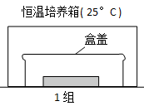 | 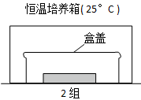 | 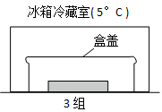

（1）该实验探究了影响霉菌生长繁殖的两个环境条件，其中1组和2组对照、探究的环境条件是___________；2组和3组对照，探究的环境条件是____________。
（2）同学们每天认真观察，几天后，发现第______组面包片最先发霉，这与他们的预期一致，于是得出了实验结论。待面包片上长出较多霉菌菌落后，他们从不同颜色的菌落上分别挑取少许霉菌、制成临时装片，置于显微镜下观察，发现这些霉菌在形态结构上具有一些共同点，例如_____________（一点即可）等。
（3）小华和同学们经过讨论，发现实验存在不足之处，即______________________（一点即可）。完善实验后，他们得到了同样的实验结果。
（4）你认为该实验结果对我们保存食品有什么启示呢？_________________（一点即可）。虽然霉菌会使面包变质，但它们也有对人类有益的一面，例如___________________（一点即可）。
【答案】（1） ①. 水分##湿度 ②. 温度
（2） ①. 2 ②. 菌体由菌丝构成；菌丝顶端生有孢子；细胞里都有细胞核；细胞都有细胞壁；细胞中没有叶绿体（一点即可）
（3）未进行重复实验；未设置重复组（一点即可）
（4） ①. 食品应放在低温、干燥环境中保存；没吃完的饭菜应及时放入冰箱保存；保存干制食品要注意防潮 ②. 利用霉菌酿造酱油；利用青霉提取青霉素；霉菌作为分解者参与自然界的物质循环（一点即可）
【解析】
【分析】对照实验是在研究一种条件对研究对象的影响时，所进行的除了这种条件不同外，其他条件都相同的实验，这个不同的条件，就是单一变量。一般对实验变量进行处理的，就是实验组，没有对实验变量进行处理的就是对照组。为确保实验组、对照组实验结果的合理性，对影响实验的其他相关因素应设置均处于相同且理想状态，这样做的目的是控制单一变量，便于排除其它因素对实验结果的影响和干扰。
真菌生长繁殖的基本条件有：充足的营养、适宜的温度、适量水分。
真菌的基本结构有细胞壁、细胞膜、细胞质、细胞核，没有叶绿体。
【小问1详解】
观察实验设置，其中1组和2组对照，变量是水分，故探究的环境条件是水分。2组（恒温培养箱）和3组（冰箱冷藏）对照，变量是温度，故探究的环境条件是温度。
【小问2详解】
2组既有适量水分、又有适宜温度，猜想最先发霉，通过实验，结果与他们的预期一致，于是得出了实验结论。霉菌属于真菌，真菌的特征有：菌体由菌丝构成；菌丝顶端生有孢子；细胞里都有细胞核；细胞都有细胞壁；细胞中没有叶绿体等。
【小问3详解】
探究实验中往往要设置重复组，可以减少实验误差，提高实验的准确性。故小华和同学们经过讨论，发现实验存在不足之处，即未进行重复实验。
【小问4详解】
通过实验结论可知，水分、温度能影响霉菌的生长繁殖，对我们保存食品的启示有：食品应放在低温、干燥环境中保存；没吃完的饭菜应及时放入冰箱保存；保存干制食品要注意防潮等。霉菌对人类有益的方面有：利用霉菌酿造酱油；利用青霉提取青霉素；霉菌作为分解者参与自然界的物质循环等。

